28.25.12.130
(код продукции)



НАРУЖНЫЕ БЛОКИ БЫТОВЫХ КОНДИЦИОНЕРОВ (СПЛИТ-СИСТЕМ), МОДЕЛЬНЫЙ РЯД RXA_B
наименование и индекс изделия

Технический паспорт

RXA_B.ПС
наименование документа



2025
СОДЕРЖАНИЕ
1 ОСНОВНЫЕ СВЕДЕНИЯ ОБ ИЗДЕЛИЯХ 3
2 ТЕХНИЧЕСКИЕ ХАРАКТЕРИСТИКИ 4
2.1.1 Описание изделия 4
2.1.2 Принцип работы 4
2.1.3 Основные технические характеристики 12
2.1.4 Комбинации наружных и внутренних блоков 13
2.1.5 Требования к расположению изделия 13
2.1.6 Оптимальная эксплуатация 15
2.1.7 Чертеж изделия 16
2.2 Маркировка 18
3 КОМПЛЕКТНОСТЬ 18
4 ГАРАНТИИ ИЗГОТОВИТЕЛЯ 19
5 КОНСЕРВАЦИЯ 20
6 СВИДЕТЕЛЬСТВО ОБ УПАКОВЫВАНИИ 21
7 СВИДЕТЕЛЬСТВО О ПРИЕМКЕ 22
8 СВЕДЕНИЯ ОБ УТИЛИЗАЦИИ 23
9 ТРЕБОВАНИЯ БЕЗОПАСНОСТИ 23
9.1 Общие требования 25
10 УЧЕТ ТЕХНИЧЕСКОГО ОБСЛУЖИВАНИЯ 26
11 ПОИСК И ДИАГНОСТИКА НЕИСПРАВНОСТЕЙ 31
12 ТРАНСПОРТИРОВКА И ХРАНЕНИЕ 32
12.1 Транспортировка 32
12.2 Хранение изделия 32
13 СВЕДЕНИЯ О РЕКЛАМАЦИЯХ 33

Настоящий паспорт предназначен для ознакомления с техническими данными и устройством наружных блоков бытовых кондиционеров (сплит-систем), модельного ряда RXA_B (далее по тексту – «изделия»).

- ОСНОВНЫЕ СВЕДЕНИЯ ОБ ИЗДЕЛИЯХ
Общие сведения об изделиях приведены в таблице 1.

Таблица 1
Наименование изделия | Наружные блоки бытовых кондиционеров (сплит-систем),  модельный ряд RXA_B
Модель изделия | RXA42B, RXA50B
Артикул изделия  (указан на шильде изделия) | RXA42B2V1B, RXA50B2V1B
Назначение | Предназначены для обеспечения циркуляции хладагента в определенном физическом состоянии (в зависимости от режима работы), необходимом для работы внутренних блоков
Размещение | Снаружи здания/невзрывоопасное
Год выпуска | 2025
Срок службы | 10 лет
Информация о соответствии | Сертификат соответствия требованиям  ТР ТС 004/2011 «О безопасности низковольтного оборудования»,  ТР ТС 020/2011 «Электромагнитная совместимость технических средств» ЕАЭС KG417/052.BE.02.13453  (срок действия с 29.08.2025 до 28.08.2030).  Декларация о соответствии требованиям  ТР ЕАЭС 037/2016 «Об ограничении применения опасных веществ в изделиях электротехники и радиоэлектроники»  ЕАЭС N RU Д-BE.РА02.В.71333/25  (срок действия с 05.09.2025 до 04.09.2030)
Изготовитель | Daikin Industries Czech Republic s.r.o.
Страна производства | Чехия
Адрес изготовителя | U Nove Hospody 1,301 00, Plzen, Чешская республика
Торговая марка изделия | DAIKIN
Уполномоченное лицо изготовителя | Закрытое акционерное общество  «Холдинговая компания «Юнайтед Элементс Групп»  ОГРН 1097847130050, ИНН 7813443770, КПП 781301001  Юр. адрес: Россия, 197110, Санкт-Петербург, ул. Пионерская, 53, литер Л  Факт. адрес: Россия, 197110, Санкт-Петербург, ул. Большая Разночинная, 32  Телефон: +7 (812) 718-55-11, факс: +7 (812) 718-55-14,  E-mail: info@uelements.com
Импортёр | Закрытое акционерное общество  «Холдинговая компания «Юнайтед Элементс Групп».  ОГРН 1097847130050, ИНН 7813443770, КПП 781301001  Юр. Адрес: Россия, 197110, Санкт-Петербург, ул. Пионерская, 53, лит. Л  Факт. Адрес: Россия, 197110, СПб, ул. Большая Разночинная, 32  Телефон: +7 (812) 718-55-11, факс: +7 (812) 718-55-14,  E-mail: info@uelements.com
- ТЕХНИЧЕСКИЕ ХАРАКТЕРИСТИКИ

2.1.1 Описание изделия

Наружные блоки бытовых кондиционеров (сплит-систем) модельного ряда RXA_B представляют собой помещенные в корпус устройства, предназначенные для обеспечения циркуляции хладагента в определенном физическом состоянии (в зависимости от режима работы), необходимом для работы внутренних блоков.
Каждое изделие работает совместно с внутренним (испарительным) блоком (блоками). Наружный блок монтируется вне кондиционируемого помещения. Внутренний блок (блоки) монтируется внутри кондиционируемого помещения. Друг с другом блоки соединяются медными теплоизолированными трубами. Изделие работает по инверторной технологии или технологии с переменной производительностью. Электродвигатель компрессора изменяет частоту вращения и регулирует мощность с помощью инвертора, исходя из показаний датчика температуры. Инвертор – это электронный узел, динамически меняющий напряжение, подаваемое на электродвигатель компрессора.
Система работает как в режиме охлаждения, так и в режиме обогрева.
Изделия применяются для парных конфигураций.
Изделия имеют имеют роторный компрессор с низким уровнем шума и высокими показателями энергосбережения. Теплообменники защищены специальным акриловым антикоррозионным покрытием.
Возможен доступ к трубопроводу снизу, сбоку или сзади.
Клапаны для обслуживания скрыты внутри корпуса.
Изделие прочное и имеет аккуратный внешний вид, устанавливается на крыше или террасе, либо размещается на наружной стене дома. Специальное акриловое антикоррозионное покрытие оребрения теплообменника обеспечивает более высокую устойчивость к воздействию агрессивных химических элементов в воздухе.

2.1.2 Принцип работы

Кондиционер – это устройство для поддержания оптимальных климатических условий в помещениях. Сплит-система – это кондиционер (система кондиционирования воздуха), состоящий из двух блоков: наружного (компрессорно-конденсаторного агрегата) и внутреннего (испарительного). Наружный блок монтируется вне кондиционируемого помещения. Внутренний блок монтируется внутри кондиционируемого помещения (настенный, кассетный, подпотолочный или напольный тип) или в вентиляционной системе здания (канальный тип). Друг с другом блоки сплит-системы соединяются медными теплоизолированными трубами (фреонопровод), в которых циркулирует хладагент, и электрическим кабелем, обеспечивающим подачу питающего напряжения и управляющих сигналов.

Устройство кондиционера представлено на рисунке 1.

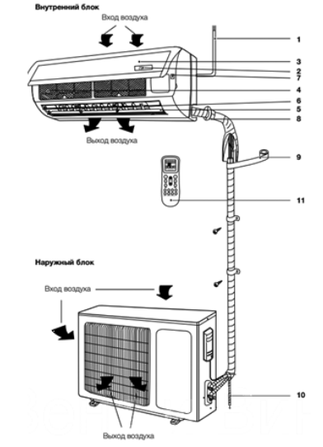 | 1. Шнур питания.  2. Дисплей.  3. Передняя панель.  4. Воздушный фильтр.  5. Горизонтальные жалюзи.  6. Вертикальные жалюзи.  7. Кнопка ручного выключения.  8. Межблочная трасса для хладагента.  9. Изоляция.  10. Дренаж.  11. Пульт управления.
Рисунок 1

Принцип работы сплит-системы

Находящийся в наружном блоке компрессор выполняет сжатие газообразного хладагента, который при сжатии нагревается и после компрессора под давлением поступает в теплообменник конденсатора. В теплообменнике конденсатора хладагент охлаждается за счет теплообмена с наружным воздухом и конденсируется, переходя в жидкое состояние. Далее хладагент проходит через дросселирующее устройство (расширительный клапан или капиллярную трубку), в котором происходит резкое понижение давления и температуры хладагента. При этом часть жидкого хладагента неизбежно переходит в газообразное состояние. Затем холодный хладагент по фреонопроводу поступает в теплообменник внутреннего блока (испаритель), где за счет теплообмена с воздухом из помещения он закипает и переходит из жидкого состояния в газообразное. Воздух же, в свою очередь, охлаждается и поступает в помещение. После испарителя газообразный хладагент вновь поступает на всасывание в компрессор, и далее процесс повторяется.
При работе системы в режиме нагрева процесс реверсируется: испарение хладагента происходит в наружном блоке, а конденсация – во внутреннем.

Схема работы сплит-системы представлена на рисунке 2.
 | 1. Компрессор с аккумулятором  (отделителем жидкости)  2. Хладагент  3. Теплообменники  4. Расширительный клапан

Рисунок 2

Описание основных элементов наружного блока кондиционера.

- Компрессор (рисунок 3).
Компрессор предназначен для:
- обеспечения циркуляции хладагента в холодильном контуре;
- сжатия газообразного хладагента с повышением его температуры.
Поскольку температура окружающего воздуха должна быть выше температуры хладагента в испарителе внутреннего блока, хладагент необходимо сконденсировать (превратить из газообразного в жидкий) перед подачей его в конденсатор наружного блока и далее после расширения и снижения его температуры с помощью терморегулирующего клапана в испаритель внутреннего блока. Чтобы сконденсировать газообразный хладагент, его давление с помощью компрессора повышается до такого уровня, когда его температура конденсации становится выше температуры доступного для конденсации воздуха. Повышение давления и температуры обеспечивается за счёт сжатия газообразного хладагента в компрессоре.
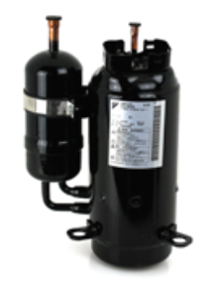
Рисунок 3

- Аккумулятор (отделитель жидкости, рисунок 4).
Аккумулятор располагается на пути перемещения хладагента между испарителем внутреннего блока и компрессором. Он исключает попадание жидкого хладагента в компрессор, что может
вызвать гидравлический удар и выход компрессора из строя. В аккумуляторе хладагент в жидкой фазе отделяется от газообразного хладагента, чем обеспечивается попадание в компрессор только
газообразного хладагента.

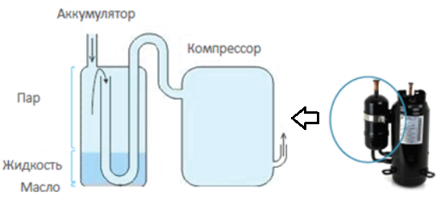
Рисунок 4

- Хладагент.
Хладагент используется для передачи тепла и является рабочим телом холодильного цикла кондиционера.

- Теплообменники.
Теплообменники необходимы для выполнения следующих задач:
- поглощения тепловой энергии из воздуха (испаритель);
- передачи тепловой энергии окружающему воздуху (конденсатор).
В зависимости от режима работы внутренний теплообменник может:
- выполнять функцию испарителя в режиме охлаждения;
- выполнять функцию конденсатора в режиме нагрева.
Режимы работы кондиционера представлены на рисунке 5.
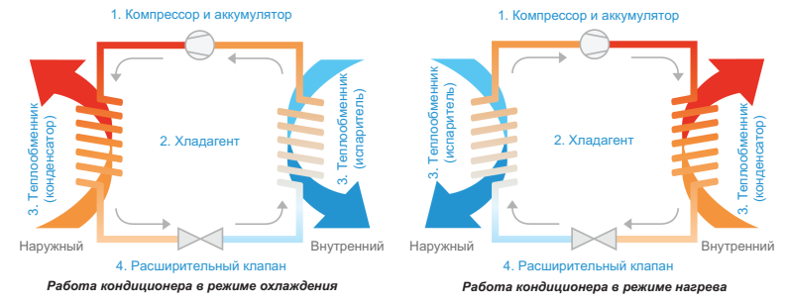
Рисунок 5

Основные компоненты теплообменника (рисунок 6):
- оребрение;
- медные трубки.
Медные трубки позволяют хладагенту циркулировать по теплообменнику. На трубки устанавливается оребрение обеспечивающее повышение эффективности теплообмена хладагента с воздухом, проходящим через теплообменник.

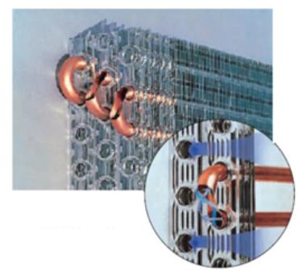

Рисунок 6

- Расширительный или терморегулирующий клапан (вентиль).
Расширительный клапан обеспечивает расширение жидкого хладагента с резким падением давления, вследствие чего температура хладагента также резко снижается. Необходимость этого вызвана тем, что на выходе из теплообменника конденсатора хладагент имеет недостаточно низкую (выше температуры окружающей среды в помещении в котором находится внутренний блок) для испарения во внутреннем блоке температуру. Его конструкция обеспечивает управление степенью расширения для поддержания заданного давления и температуры на входе в теплообменник испарителя.
Внешний вид клапана представлен на рисунке 7.

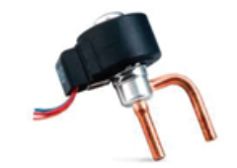

Рисунок 7

- Вентиляторы (рисунок 8).
Вентиляторы создают поток воздуха, проходящий через теплообменники испарителя и конденсатора для обеспечения эффективного теплообмена между хладагентом и воздухом. Вентилятор внутреннего блока обеспечивает циркуляцию воздуха из помещения через теплообменник внутреннего блока. Вентилятор наружного блока обеспечивает циркуляцию наружного воздуха через теплообменник наружного блока.

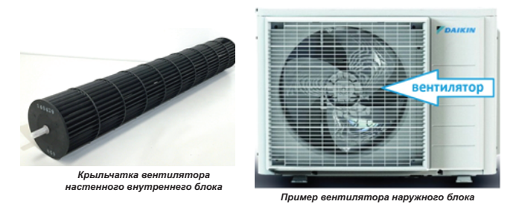

Рисунок 8

- Четырёхходовой клапан (рисунок 9).
Четырехходовой клапан кондиционера располагается в наружном блоке и обеспечивает реверсирование потоков хладагента при переключении кондиционера на работу в режиме нагрева, когда функции теплообменников внутреннего и наружного блоков меняются.
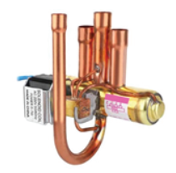
Рисунок 9
- Система управления – управляющие контроллеры (рисунок 10).
Система управления кондиционером представляет собой электронный контроллер, располагающийся во внутреннем блоке. Для кондиционеров, компрессор которых может изменять свою производительность, отдельный контроллер устанавливается и в наружном блоке. Система управления обеспечивает контроль температуры окружающего воздуха и температуры в помещении для управления работой кондиционера и всех его элементов по поддержанию заданной пользователем температуры. Помимо этого, система управления обеспечивает приём команд от пульта управления, защиту кондиционера от аварийных ситуаций, индикацию режимов работы и другие функции.
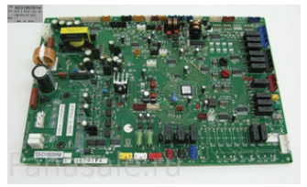

Рисунок 10

- Пульт дистанционного управления (рисунок 11).
Обеспечивает взаимодействие пользователя и системы управления кондиционером за счет формирования команд системе управления в соответствии с требованиями пользователя, такими как включение и выключение, режим работы, скорость вентилятора внутреннего блока, управление жалюзи, работа по таймеру и другими.

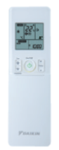

Рисунок 11

- Корпус (рисунок 12).
Корпус наружного блока кондиционера обеспечивает выполнение следующих задач:
- направление воздуха в нужном направлении;
- защиту внутренних частей блока от пыли, тепла, света и прочих воздействий;
- декоративные функции.
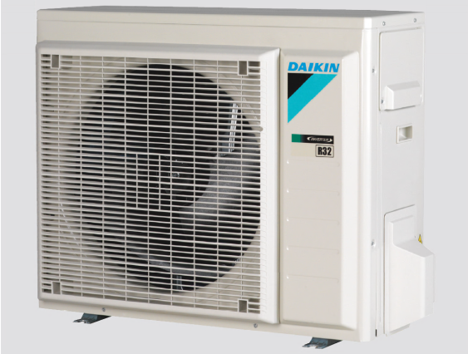
Рисунок 12

Общее устройство наружного блока кондиционера.

Основные элементы наружного блока представлены на рисунке 13.

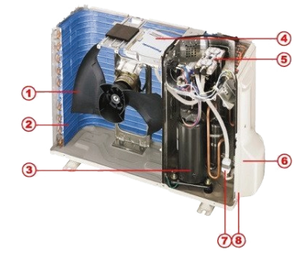 | 1. Вентилятор.  2. Конденсатор.  3. Компрессор.  4. Плата управления.  5. Четырехходовой клапан.  6. Штуцерные соединения.  7. Фильтр фреоновой системы.  8. Защитная быстросъемная крышка.
Рисунок 13

2.1.3 Основные технические характеристики

Основные технические характеристики изделия приведены в таблице 2.

Таблица 2

Технические характеристики |  |  |  | RXA42B | RXA50B
Размеры | Блок | Высота | мм | 734 | 734
Размеры | Блок | Ширина | мм | 870 | 870
Размеры | Блок | Глубина | мм | 373 | 373
Размеры | Упаковка | Высота | мм | 820 | 820
Размеры | Упаковка | Ширина | мм | 1050 | 1050
Размеры | Упаковка | Глубина | мм | 480 | 480
Вес | Нетто |  | кг | 50 | 50
Вес | Брутто |  | кг | 54 | 54
Теплообменник | Размеры | Длина | мм | 920 | 920
Теплообменник | Размеры | Кол-во рядов | шт. | 2 | 2
Теплообменник | Размеры | Шаг оребрения | мм | 1,4 | 1,4
Теплообменник | Размеры | Ступени | шт. | 32 | 32
Теплообменник | Размеры | Трубного типа |  | 7Hi-XD | 7Hi-XD
Теплообменник | Размеры | Вид оребрения |  | Вафельное ребро (PE) | Вафельное ребро (PE)
Вентилятор | Тип |  |  | Осевой вентилятор | Осевой вентилятор
Вентилятор | Расход воздуха (номинальный) | Охлаждение | м³/мин | 45,4 | 46,6
Вентилятор | Расход воздуха (номинальный) | Нагрев | м3/мин | 44,1 | 44,1
Двигатель вентилятора | Модель |  |  | D55F-31 | D55F-31
Двигатель вентилятора | Мощность |  | В | 55 | 55
Двигатель вентилятора | Скорость Охлаждение | Выс. | Об/мин | 760 | 760
Двигатель вентилятора | Скорость Охлаждение | Ном. | Об/мин | 740 | 760
Двигатель вентилятора | Скорость Охлаждение | Низк. | Об/мин | 740 | 740
Двигатель вентилятора | Скорость  Нагрев | Выс. | Об/мин | 720 | 720
Двигатель вентилятора | Скорость  Нагрев | Ном. | Об/мин | 720 | 720
Двигатель вентилятора | Скорость  Нагрев | Низк. | Об/мин | 660 | 660
Уровень звуковой  мощности | Охлаждение |  | дБА | 62,0 | 62,0
Уровень звукового давления | Нагрев |  | дБА | 62,0 | 62,0
Уровень звукового давления | Охлаждение |  | дБА | 48,0 | 48,0
Уровень звукового давления | Нагрев |  | дБА | 48,0 | 48,0
Хладагент | Тип |  | - | Дифторметан (CH2F2)
Хладагент | Вес |  | кг | 1,1 | 1,1
Подсоединение труб | Жидкость |  | мм | 6,4 | 6,4
Подсоединение труб | Газ |  | мм | 12,7 | 12,7
Подсоединение труб | Дренаж |  | мм | 16 | 16
Электропитание | Фаза |  | - | 1 | 1
Электропитание | Частота |  | Гц | 50 | 50
Электропитание | Напряжение |  | В | 220-240 | 220-240

2.1.4 Комбинации наружных и внутренних блоков

Возможные комбинации наружных и внутренних блоков приведены в таблицах 3-5.

Таблица 3

Технические характеристики |  | Наименование модели
Внутренний блок |  | FTXA42AS | FTXA50AS
Наружный блок |  | RXA42B | RXA50B
Холодопроизводительность | кВт | 4.2 | 5.0
Теплопроизводительность | кВт | 5.4 | 5.8

Таблица 4

Технические характеристики |  | Наименование модели
Внутренний блок |  | FTXA42AT | FTXA50AT
Наружный блок |  | RXA42B | RXA50B
Холодопроизводительность | кВт | 4.2 | 5.0
Теплопроизводительность | кВт | 5.4 | 5.8

Таблица 5

Технические характеристики |  | Наименование модели
Внутренний блок |  | FTXA42AW | FTXA50AW
Наружный блок |  | RXA42B | RXA50B
Холодопроизводительность | кВт | 4.2 | 5.0
Теплопроизводительность | кВт | 5.4 | 5.8

2.1.5 Требования к расположению изделия

Место установки блока должно удовлетворять перечисленным ниже требованиям. Согласуйте место установки с заказчиком:
- Блок должен быть установлен на открытом и хорошо проветриваемом месте (рисунок 14);
- Работа блока не должна беспокоить находящихся поблизости людей;
- Опора (место монтажа) должна выдерживать вес блока, поглощать вибрации и обеспечивать горизонтальное положение блока;
- Должна быть исключена возможность присутствия в атмосфере горючих газов;
- Должен быть обеспечен свободный доступ для обслуживания блока;
- Длина электрических кабелей и трубопроводов, соединяющих наружный и внутренние блоки, не должна превышать предельно допустимые значения;
- При протечке воды из блока (например, в случае засора дренажной системы) не должны пострадать находящиеся поблизости материальные ценности;
- Должна быть обеспечена максимально возможная защита от дождя.
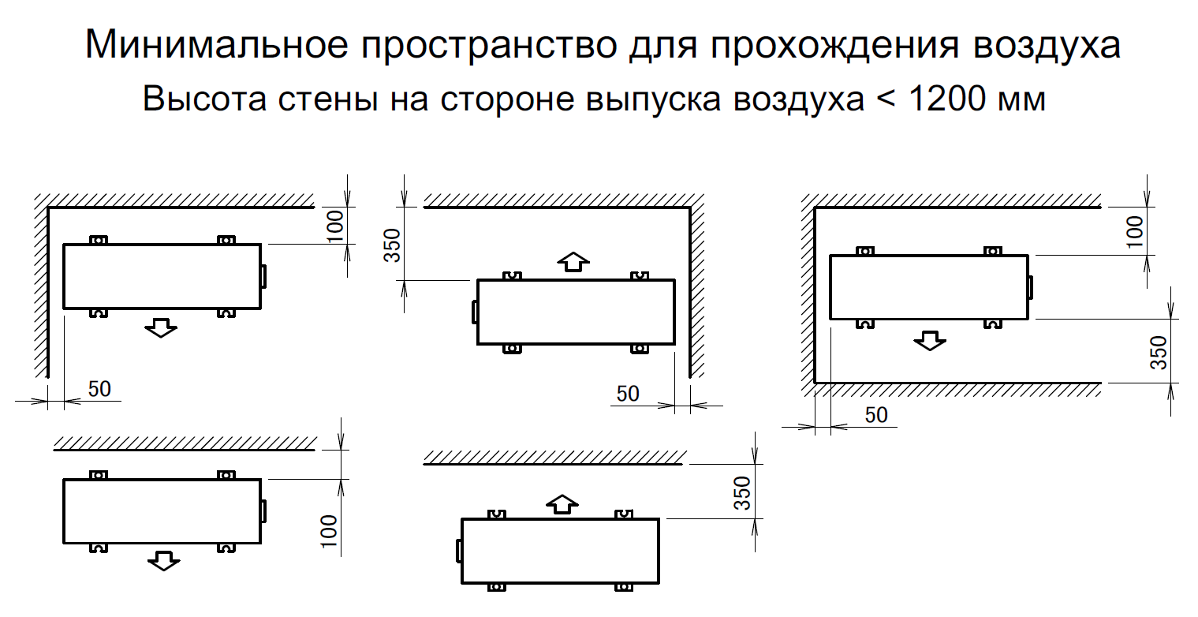
Рисунок 14
Если блок устанавливается в месте, подверженном влиянию сильного ветра, необходимо иметь в виду следующие обстоятельства - сильный ветер (со скоростью 5 м/с и выше), дующий в направлении, противоположном направлению выброса воздуха из блока, может привести к так называемому аэродинамическому запиранию (то есть всасыванию в блок выходящего из него воздуха). Это может привести к перечисленным ниже последствиям:
- Производительность системы может снизиться;
- Участится обмерзание наружного блока в режиме обогрева;
- Работа системы может быть прервана из-за превышения допустимого уровня давления;
- Если сильный ветер дует по направлению к лицевой стороне блока, скорость вращения вентилятора может настолько возрасти, что он сломается;
- На приводимых иллюстрациях показано, как следует располагать блок по отношению к направлению господствующих ветров;
- Расположите блок так, чтобы выброс воздуха происходил по направлению к стене здания, забору или ограде (рисунок 15).
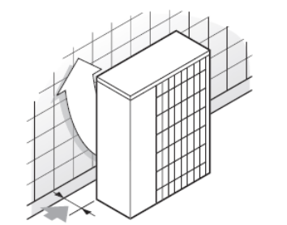
Рисунок 15

- Расположите блок так, чтобы направление ветра составляло прямой угол с направлением выброса воздуха из блока (рисунок 16).
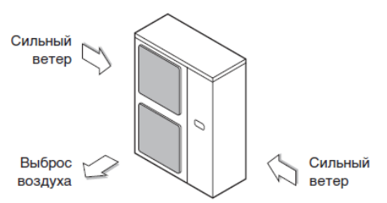
Рисунок 16

- Окружите фундамент блока дренажной канавкой для отвода воды;
- Если отвод воды затруднен, установите блок на фундаменте из кирпича или другого подобного материала (высота фундамента не должна превышать 150 мм).
- Если блок устанавливается в месте, подверженном в зимнее время воздействию снега, необходимо иметь в виду следующие обстоятельства:
- Фундамент должен иметь предельно возможную высоту;
- Снимите заднюю решетку воздухозаборника, чтобы она не могла забиться снегом.
- Если блок монтируется на раме, установите дренажный поддон (на расстоянии не более 150 мм от нижней поверхности блока) или используйте заглушку дренажного отверстия (в комплект поставки не входит), чтобы предотвратить протечку дренируемой воды из блока);
- Необходимо оставить свободное пространство для обслуживания и монтажа (смотрите руководство по монтажу и эксплуатации).

2.1.6 Оптимальная эксплуатация

В зависимости от условий эксплуатации и монтажа, внутренний блок может переключаться в режим ледостава (внутреннего льдоудаления). Для уменьшения частоты работы в режиме ледостава (внутреннего льдоудаления) рекомендуется установить наружный блок в месте, не подверженном воздействию ветра.

Рабочий диапазон температур представлен на рисунке 17.

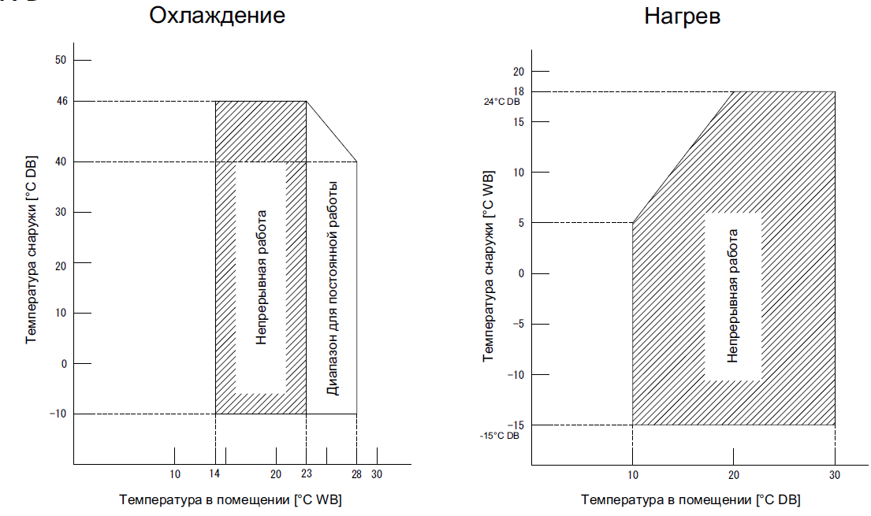

Рисунок 17

2.1.7 Чертеж изделия

Чертеж изделия с основными габаритными размерами для модельного ряда RXA_B представлен на рисунке 18.
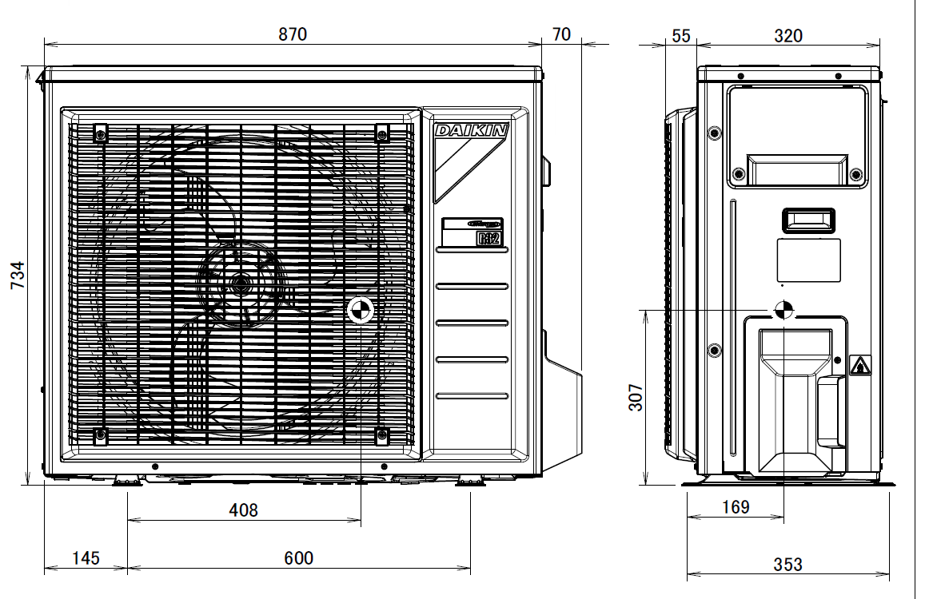
Рисунок 18

Чертеж узлов и деталей изделия для модельного ряда RXA_B представлен на рисунках 19, 20, 21,22.

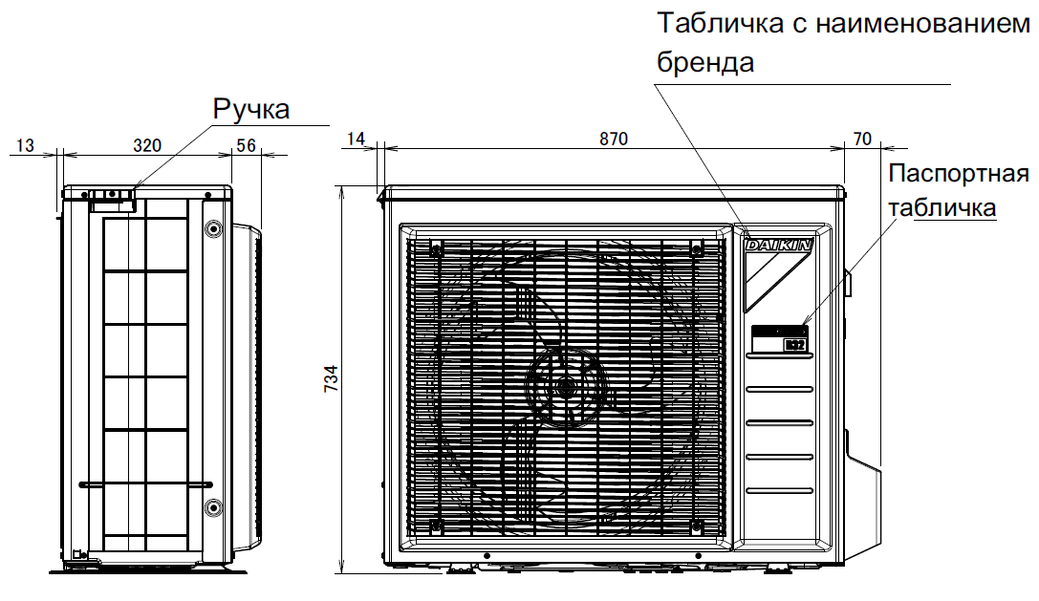
Рисунок 19
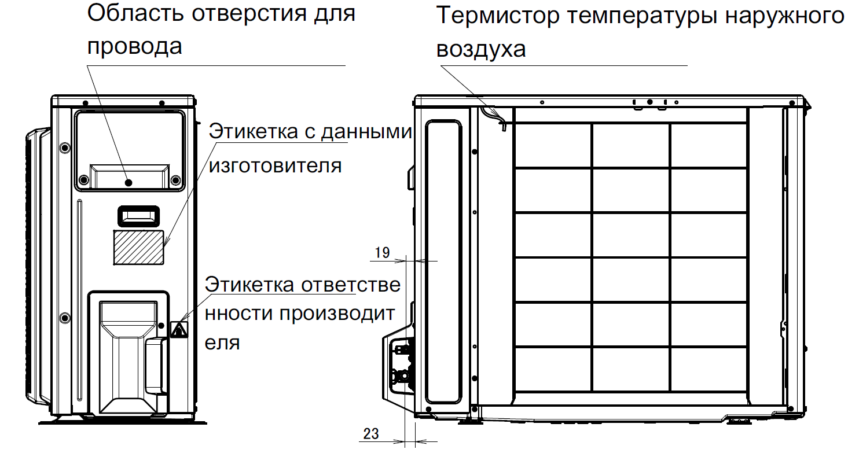
Рисунок 20

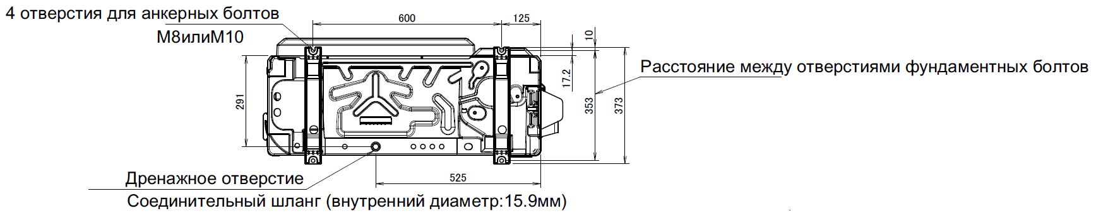

Рисунок 21
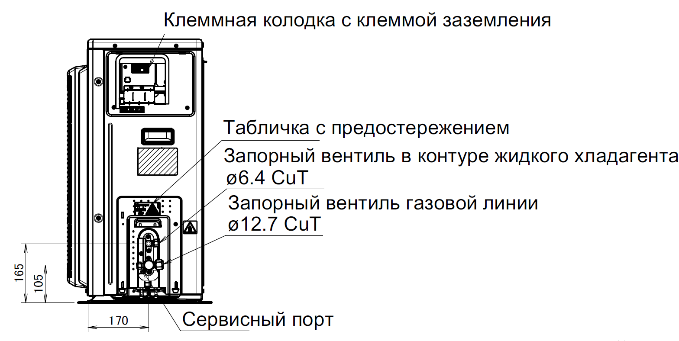

Рисунок 22

2.2 Маркировка

Маркировка на коробке с изделием представлена на рисунке 23.

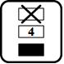

Рисунок 23

- КОМПЛЕКТНОСТЬ
Комплектность одной единицы изделия приведена в таблице 6.

Таблица 6

Наименование изделия | Количество, шт.
- Наружный блок бытового кондиционера (сплит-системы), модельного ряда RXA_B | 1
- Этикетка с информацией о фторированных газах, способствующих парниковому эффекту | 1
- Этикетка о наличии фторсодержащих парниковых газов на нескольких языках | 1
- Сливная пробка (находится на дне упаковочной коробки) | 1
- Заглушка сливного отверстия (1) | 6
- Заглушка сливного отверстия (2) | 3
- Маркировка энергоэффективности | 1
- Руководство по монтажу и эксплуатации | 1

- ГАРАНТИИ ИЗГОТОВИТЕЛЯ
Гарантийный срок на изделие составляет 1 (один) год, если иное не установлено в договоре поставки.

Гарантия не распространяется на изнашиваемые материалы, в том числе ремни, фильтры.

Гарантия не распространяется на случаи:
- нарушений правил монтажа, эксплуатации и хранения изделия, в том числе условий питающего напряжения и условий наружного воздуха;
- переделки и регулировки, установки дополнительного оборудования;
- использования изделия не по назначению или не в соответствии с руководством по эксплуатации и обслуживанию;
- случайного или намеренного попадания инородных предметов, агрессивных веществ или жидкостей во внутренние либо на внешние части изделия;
- ремонта или сервисного обслуживания, произведенного не уполномоченным на то сервисным центром или третьими лицами;
- отсутствия своевременного квалифицированного сервисного обслуживания изделия;
- выхода из строя изделия по причине колебаний напряжения, несчастных случаев, механического повреждения (внутреннего или внешнего), затопления, пожара;
- изменения, удаления или приобретения неразборчивого вида заводского номера изделия.

- КОНСЕРВАЦИЯ
Дата | Наименование работ | Срок действия, годы | Должность, фамилия и подпись
1 | 2 | 3 | 4

Примечание:
1 Первую строку заполняет изготовитель изделия.

2 Последующие строки заполняют при эксплуатации.
- СВИДЕТЕЛЬСТВО ОБ УПАКОВЫВАНИИ

СВИДЕТЕЛЬСТВО ОБ УПАКОВЫВАНИИ

Наружные блоки бытовых кондиционеров (сплит-систем),

модельный ряд RXA_B

RXA_B

(наименование модели) (заводской номер)

Упакована: Daikin Industries Czech Republic s.r.o.

(наименование или код изготовителя)

Согласно требованиям, предусмотренным в действующей технической документации.

- СВИДЕТЕЛЬСТВО О ПРИЕМКЕ

СВИДЕТЕЛЬСТВО О ПРИЕМКЕ

Наружные блоки бытовых кондиционеров (сплит-систем),

модельный ряд RXA_B

RXA_B

(наименование модели) (заводской номер)

Изготовлена и принята в соответствии с обязательными требованиями государственных (национальных) стандартов, действующей технической документацией и признана годной для эксплуатации.

- СВЕДЕНИЯ ОБ УТИЛИЗАЦИИ
Полная или частичная утилизация компонентов и материалов, составляющих изделие, регулируется нормативными правовыми актами Евразийского экономического союза (далее - "ЕАЭС"), законодательством государств-членов ЕАЭС, которое устанавливает порядок обращения с отходами, с опасными отходами, упаковочными материалами и с отходами от упаковочных материалов.
Демонтаж блока, удаление холодильного агента, масла и других частей должны проводиться в соответствии с нормативными правовыми актами ЕАЭС и законодательством государств-членов ЕАЭС.
Блоки необходимо сдавать на специальную перерабатывающую станцию для утилизации, переработки и вторичного использования.
- ТРЕБОВАНИЯ БЕЗОПАСНОСТИ
ПРЕДУПРЕЖДЕНИЕ



Не допускается эксплуатация оборудования во взрывоопасной среде.
Попросите выполнить монтажные работы дилера или квалифицированных специалистов. Не монтируйте агрегат самостоятельно. Неправильно выполненный монтаж может стать причиной протечки воды, поражения электрическим током или пожара.
Монтажные работы следует выполнять в строгом соответствии с настоящей инструкцией.
Неправильно выполненный монтаж может привести к протечке воды, поражению электрическим током или пожару.
Если блок устанавливается в небольшом помещении, необходимо принять меры к тому, чтобы концентрация хладагента в случае его утечки не превысила допустимую норму. О мерах по предотвращению превышения допустимой нормы хладагента в случае утечки проконсультируйтесь с продавцом системы. При превышении допустимой нормы утечки хладагента может возникнуть кислородная недостаточность.
При выполнении монтажных работ следует использовать только указанное дополнительное оборудование и комплектующие детали. Использование несоответствующих деталей может привести к протечке воды, поражению электрическим током, пожару или поломке блока.
Устанавливать кондиционер следует на основании, которое способно выдержать его вес. Недостаточная прочность основания может привести к падению оборудования и травматизму.
Монтажные работы следует проводить с учетом особенностей местного климата: возможности возникновения сильных ветров, тайфунов, землетрясений и др. Неправильно выполненный монтаж может стать причиной несчастных случаев, вызванных падением оборудования.
Все электротехнические работы следует поручать только квалифицированным специалистам. Такие работы должны проводиться в строгом соответствии с местными нормами и настоящей инструкцией по монтажу с использованием отдельной цепи питания. Недостаточная мощность цепи силового электропитания и неправильно выполненные электрические подключения могут привести к поражению электрическим током или вызвать пожар.
Вся электропроводка должна быть надежно зафиксирована, должны использоваться только провода указанных номиналов, на контактные соединения и на провода не должны воздействовать никакие внешние силы. Незаконченные соединения и незафиксированные крепления могут стать причиной пожара.
Укладывать проводку, соединяющую наружный и внутренние блоки, а также провода, подающие силовое электропитание, следует так, чтобы крышку электрического щитка можно было плотно закрыть. Неправильное положение крышки на электрическом щитке может вызвать перегрев клемм и привести к поражению электрическим током или пожару.
Если во время монтажных работ произойдет утечка хладагента, необходимо немедленно проветрить помещение. Если пар хладагента войдет в контакт с огнем, может выделиться ядовитый газ. По окончании монтажных работ необходимо проверить наличие утечки пара хладагента. Если протекающий в помещение пар холодильного агента войдет в контакт с источником огня (калорифером, сушилкой или кухонной плитой), возможно выделение ядовитого газа.
Работать с клеммными соединениями и их элементами следует только при отключенном электропитании.
К деталям, находящимся под напряжением, можно легко случайно прикоснуться. При проведении монтажа и работ по техническому обслуживанию не оставляйте блок без присмотра со снятой сервисной панелью. При планировании перемещения ранее установленных блоков нельзя забывать о том, что в первую очередь необходимо утилизировать хладагент после откачки.
Не допускайте прямого контакта случайно вытекшего хладагента с кожей. Это может привести к тяжелым ранениям, вызванным обморожением.
Кондиционер необходимо заземлить. Сопротивление линии заземления должно соответствовать государственным нормам. Провод заземления нельзя подключать к газовым и водопроводным магистралям, громоотводам и проводке заземления телефонных линий. Ненадежное заземление может привести к поражению электрическим током.
Трубопровод газообразного хладагента. В случае утечки газа возможно воспламенение или возгорание.
Трубопровод циркуляции воды. Жесткие виниловые трубы неэффективны в качестве заземления.
Громоотвод или проводка заземления телефонных линий. Во время грозового разряда электрический потенциал может увеличиться до недопустимого значения.
Необходимо установить предохранитель утечки на землю. Отсутствие предохранителя утечки тока на землю может привести к поражению электрическим током и пожару.
Монтаж дренажных труб необходимо производить в строгом соответствии с настоящей инструкцией. Во избежание образования конденсата трубы следует изолировать. Неправильный монтаж дренажных труб может привести к протечке воды, в результате чего может промокнуть мебель, находящаяся в помещении.
Во избежание помех изображению и звуку наружный и внутренние блоки, кабель силового электропитания и соединительную проводку следует разместить на расстоянии не менее метра от телевизионных и радиоприемников (при определенной длине радиоволн расстояния в один метр для устранения помех может оказаться недостаточно).
Кондиционер не следует устанавливать в местах, где:
- в воздухе присутствует эмульсия, испарения и другие мелкие частицы минеральных масел, например, на кухне. Могут разрушиться и отвалиться пластиковые детали, также возможна протечка воды;
- выделяются коррозионные испарения, например пары серной кислоты. Коррозия медных труб и мест пайки может привести к утечке хладагента;
- установлено оборудование, излучающее электромагнитные волны. Электромагнитные волны могут помешать функционированию системы управления и вызвать сбои в работе агрегата;
- возможна утечка огнеопасных газов, скопление углеродного волокна и горючей пыли, а также где ведутся работы с летучими огнеопасными веществами, например, с растворителями или бензином. Такие газы могут стать причиной пожара;
- в атмосфере отмечается повышенная концентрация солей, например на морском берегу;
- возможны значительные колебания напряжения в сети питания (например, вблизи заводов и фабрик).
Обязательно примите адекватные меры по предотвращению использования блока мелкими животными в качестве пристанища. Мелкие животные, вступив в контакт с электрическими деталями, могут вызвать сбои в работе блока, задымление или возгорание.
Проинструктируйте заказчика о том, что пространство вокруг блока необходимо содержать в чистоте.
Перед началом операций технического обслуживания, проведение которых требует вскрытия системы циркуляции хладагента, хладагент должен быть откачен в соответствии с местными правилами.
Все электротехнические работы должны производиться только квалифицированными специалистами.
Все электрическое оборудование и материалы, используемые при монтаже, должны соответствовать требованиям местных и государственных норм.
Высокое напряжение. Во избежание поражения электрическим током обязательно отсоедините электропитание не менее чем за 1 минуту до начала обслуживания электрических деталей. Даже по прошествии 1 минуты всегда измеряйте напряжение на клеммах емкостей и электрических деталей силовой цепи и, прежде чем прикоснуться к ним, убеждайтесь в том, что это напряжение составляет не более 50 В DC постоянного тока.

Меры предосторожности при использовании хладагента R32.
Это изделие содержит вызывающие парниковый эффект фторсодержащие газы. Не выпускайте газы в атмосферу. Тип хладагента: R32/ Значение потенциала глобального потепления (GWP): 675. Выбор системы на R-32 снижает уровень воздействия на окружающую среду на 68% по сравнению R-410A и непосредственно снижает потребление энергии благодаря высокой энергоэффективности.
При использовании этого хладагента необходимо поддерживать чистоту, сухость и герметичность системы. Необходимо исключить возможность попадания в систему посторонних веществ и примесей (в том числе минеральных масел и влаги).
Оборудование размещается в помещении без постоянно действующих источников возгорания (напр., открытого огня, оборудования, работающего на газе, или действующих электрообогревателей).
ЗАПРЕЩАЕТСЯ проделывать отверстия в элементах контура хладагента и подвергать их воздействию огня.
▪ НЕ допускается применение любых чистящих средств или способов ускорения разморозки, помимо рекомендованных изготовителем.
▪ Учтите, что хладагент, которым заправлена система, запаха НЕ имеет.
Залитый в блок хладагент R32 умеренно горюч и обычно НЕ вытекает. В случае утечки в помещении контакт хладагента с пламенем горелки, нагревателем или кухонной плитой может привести к возгоранию или образованию вредного газа. Выключите все огнеопасные нагревательные устройства, проветрите помещение и свяжитесь с дилером, у которого вы приобрели агрегат. НЕ пользуйтесь блоком до тех пор, пока специалист сервисной службы не подтвердит восстановление исправности узлов, в которых произошла утечка хладагента.

9.1 Общие требования

Лица, допускаемые к эксплуатации изделия, его монтажу и обслуживанию должны быть обучены, проинструктированы и аттестованы на знание правил и норм техники безопасности.
Обучение, инструктаж, проверка знаний и допуск персонала к самостоятельной работе должны соответствовать требованиям Положения об аттестации в области промышленной безопасности, по вопросам безопасности гидротехнических сооружений, безопасности в сфере электроэнергетики, утвержденному Постановлением Правительства РФ от 25.10.2019 г. № 1365 «О подготовке и об аттестации в области промышленной безопасности, по вопросам безопасности гидротехнических сооружений, безопасности в сфере электроэнергетики».
- УЧЕТ ТЕХНИЧЕСКОГО ОБСЛУЖИВАНИЯ
Дата | Вид технического  обслуживания | Наработка |  | Основание  (наименование, номер и дата документа) | Должность, фамилия и подпись |  | Примечание
Дата | Вид технического  обслуживания | После последнего ремонта | С начала эксплуатации | Основание  (наименование, номер и дата документа) | Выполнившего  работу | Проверившего  работу | Примечание
Дата | Вид технического  обслуживания | Наработка |  | Основание  (наименование,  номер и дата документа) | Должность, фамилия и подпись |  | Примечание
Дата | Вид технического  обслуживания | После последнего ремонта | С начала эксплуатации | Основание  (наименование,  номер и дата документа) | Выполнившего  работу | Проверившего  работу | Примечание
Дата | Вид технического  обслуживания | Наработка |  | Основание  (наименование,  номер и дата документа) | Должность, фамилия и подпись |  | Примечание
Дата | Вид технического  обслуживания | После последнего ремонта | С начала эксплуатации | Основание  (наименование,  номер и дата документа) | Выполнившего  работу | Проверившего  работу | Примечание
Дата | Вид технического  обслуживания | Наработка |  | Основание  (наименование, номер и дата документа) | Должность, фамилия и подпись |  | Примечание
Дата | Вид технического  обслуживания | После последнего ремонта | С начала эксплуатации | Основание  (наименование, номер и дата документа) | Выполнившего  работу | Проверившего  работу | Примечание
Дата | Вид технического  обслуживания | Наработка |  | Основание  (наименование, номер и дата документа) | Должность, фамилия и подпись |  | Примечание
Дата | Вид технического  обслуживания | После последнего ремонта | С начала эксплуатации | Основание  (наименование, номер и дата документа) | Выполнившего  работу | Проверившего  работу | Примечание

- ПОИСК И ДИАГНОСТИКА НЕИСПРАВНОСТЕЙ
Если в результате возникновения той или иной неисправности система остановилась, вы можете определить характер этой неисправности по коду ошибки, отображаемому на дисплее пульта дистанционного управления. Значения кодов неисправности смотрите в инструкции по монтажу внутреннего блока. Коды ошибок могут отображаться не на всех моделях внутренних и наружных блоков.
Диагностика неисправностей с помощью светодиода на плате наружного блока

Светодиод | Диагностика
Мигает | Норма  - Проверьте внутренний блок;
ВКЛ | - Выключите и снова включить питание, спустя примерно 3 минуты еще раз проверьте состояние светодиода. Если светодиод опять светится, плата наружного блока неисправна;
ВЫКЛ | - Напряжение питания (для экономии электроэнергии);  - Неисправность по электропитанию;  - Выключите и снова включите питание, спустя примерно 3 минуты еще раз проверьте состояние светодиода. Если светодиод опять не светится, значит, плата наружного блока неисправна;

- ТРАНСПОРТИРОВКА И ХРАНЕНИЕ

12.1 Транспортировка

Погрузочно-разгрузочные операции. При подъеме блока возьмитесь одновременно за левый и правый захваты, как показано на рисунке 21. Во избежание деформации корпуса беритесь за углы, а не за впускные отверстия для всасывания воздуха.

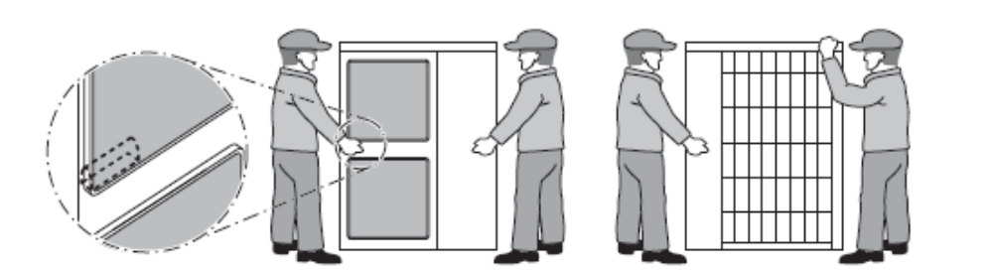
Рисунок 21

Не касайтесь оребрения, находящегося с задней стороны блока, и не допускайте его контакта
с какими бы то ни было объектами.

12.2 Хранение изделия

Дата |  | Условия хранения | Вид хранения | Примечание
приемки на хранение | снятия с хранения | Условия хранения | Вид хранения | Примечание

- СВЕДЕНИЯ О РЕКЛАМАЦИЯХ

Порядок предъявления, рассмотрения претензий определяется уполномоченным изготовителем лицом и указывается в договоре поставки.
Все предъявленные рекламации, их краткое содержание и принятые меры должны быть зафиксированы в нижеследующей таблице:

Дата | Краткое содержание  предъявленной рекламации | Принятые меры

